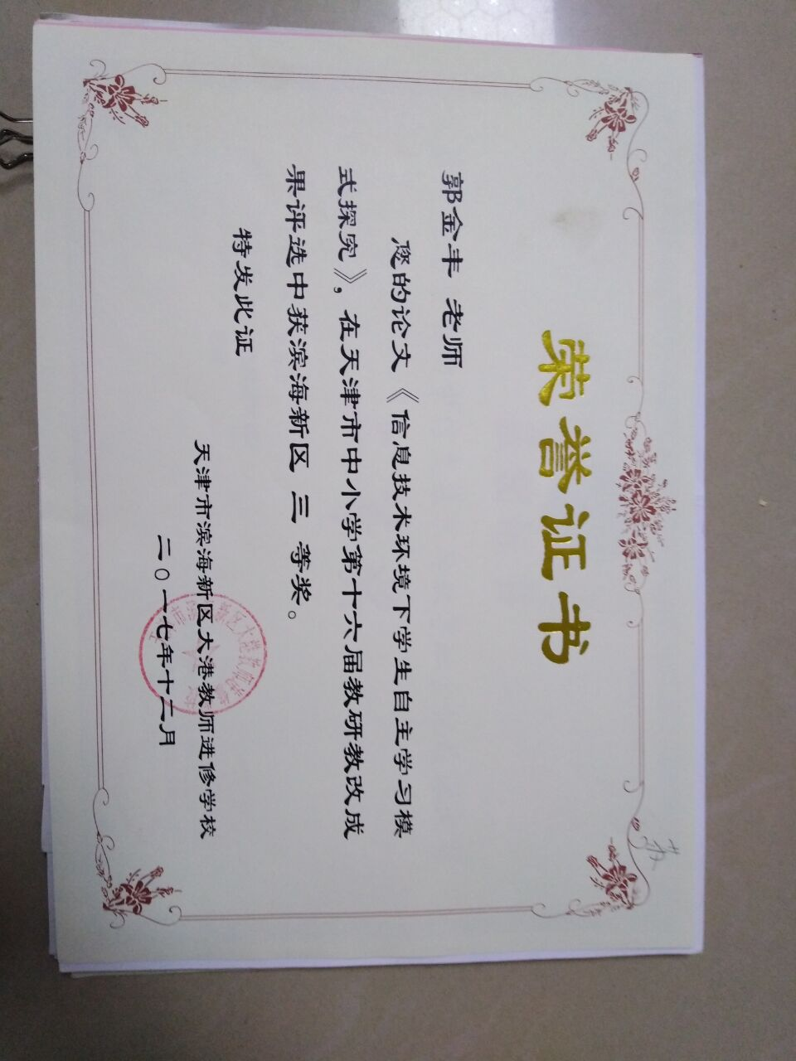

信息技术环境下学生自主学习模式探究

内容摘要：在当今高速发展的信息社会，为了跟随科技的发展，为了适应多变的社会。如果仅靠学校中所学的知识已经是捉襟见肘。人们需要不断的学习，甚至是终身学习。信息网络时代学生再也不是“书香伴孤灯”的传统学习模式了，学生不仅可以利用丰富多彩的网络资源来学习还可以通过教师和学校构建的资源库来学习。甚至还可以在游戏中学习。

关键词：信息技术 自主学习 Internet网络学习 资源库

一、自主学习的重要性

社会在进步，时代在发展，如果我们不能提高自己、充实自己。就如逆水行舟不进则退。必将被淹没在历史的长河中。所以我们必须要学会自学、学会终身学习。而终身学习的基础就是自主学习，自主学习将成为一个人必备的素质。在未来的发展中，我们的学生是否能适应社会、出类拔萃。不仅仅是靠我们的教学有多么扎实、学生的成绩有多么好。更主要的是靠我们的学生是否具有自主学习的能力。是否能独立适应多变的社会。

二、自主学习的模式

1、发散思维，把课内学习向课外延伸

新课标明确指出应该实现三维目标：1）知识与技能2）过程与方法3）情感态度与价值观。在平时教学中，我们既要想办法实现三维目标，又要注意让学生在学习的同时，全身心的投入进去。课本上的内容既简单又量少，如果仅仅学习课本上的知识，肯定是远远不够的，所以我们必须要把目光望远一点。

例如：在上完《小小图片会说话》一课后，我帮助学生们从网上搜索有关地球污染的一些图片资料。有污染废水肆意排放、白色垃圾遍地都是还有森林植被破坏严重等等。然后让学生利用课下时间为每张图片写一段说明文字，最后再给这个作品配上背景音乐。这不仅让学生复习了本课的知识的点，同时还让学生们增长了知识。使他们更加全面地了解我们赖以生存的地球妈妈，了解地球现在的处境，了解它受到的各种威胁。同时让学生们树立起环保意识，为以后他们能保护家园埋下种子。这样，我们既完成了课本上的学习任务，又把知识向外做了延伸，同时还能引导学生爱护我们的地球我们的家！

2、借助Internet网络学习

信息网络时代学生再也不是“书香伴孤灯”的传统学习模式了，他们可以充分利用丰富多彩的网络资源自主学习了。在如今网络发达的世界，资源高度共享，它就像一个聚宝盆，一座取之不尽用之不竭的"金山"。既可以开阔视野，了解各种各样的知识信息，还可以解决自己学习上的一些难题。孩子们获取知识的途径，已经多元化了，不再局限于课本、老师和家长，还有更方便、更快捷的网络。我认为：只要科学合理的运用网络，孩子们的自主学习能力一定会有所进步。

记得有一次一个特别爱学习的学生在九月份刚刚开学的时候问我一个问题：“老师您知道为什么一天中最热的时候不是在中午十二点而是在下午两点左右吗？”。听到这个问题我的第一反应是高兴，学生学会思考问题了，可是高兴之后就是困惑和不解。所以我没有立刻回答他的问题，而是反问道：“这是你自己发现的问题吗？你会用手机上网吗？”。在得到他的肯定回答后，我对他说：“你今天回家自己用手机查一下，具体操作我就不说了，如果还是不能解决，明天来了我再告诉你”。等到第二天学生来了以后，很仔细的给我讲解了原因。而且他说只用了几分钟就通过手机学会了。

3、通过教师构建的资源库自主学习

为了防止学生在上网过程中接触太多负面的、消极的、暴力的甚至色情的等等不良信息；为了防止学生上网搜索自己需要的知识而浪费太多的时间，我觉得学校可以组织教师建立一套适合本校教学实际的资源库。教师把自己多年来的教学资源，例如：课件、活动视频、试题、微课、学生常见错题等都集中、归纳，并上传到资源库。这样既有利于老师和学生学习借鉴，更有利于长久、安全的保存这些珍贵的资料，一举两得。现在的资源库在我们不断完善后，将来一定会成为教师的百宝箱、成为学生的自助餐。

例如：前一段时间我帮助配合学校老师做了几节微课，主要有物理方面、数学方面和我自己的信息技术方面。然后把这些微课分类保存到电脑中并复制给需要的学生，他们可以利用在家中休息的时间学习。其中有一节物理微课是这样的：主题是“V浸和V排的关系”。我们录制了一个小实验的视频，第一步把物体的三分之一浸入水中，收集溢出的水，然后测量它的体积并记录；第二步把物体的三分之二浸入水中，收集溢出的水，然后测量它的体积并记录；第三步把物体全部浸入水中，收集溢出的水，然后测量它的体积并记录。最后把物体浸入水中的体积分别和溢出的水的体积作比较。这样学生能很简单明了的得出答案而且记忆深刻。还有一节信息微课的主题是“古韵诗词实例”。利用屏幕录制软件录制以下操作：1）导入古韵诗词的背景图片；2）选取自己喜欢的诗词，并利用遮罩功能为它制作缓慢出现的动画；3）制作花瓣的图形元件，并通过引导线动画为它添加自由飘落的动画效果；4）通过遮罩功能制作出水面波光粼粼效果。最后在加入适当的讲解。

通过这些简单的微课学习，好多学习较差的学生不仅有了学习兴趣，而且成绩也有显著提高。

4、让学生在游戏中自学

大家都知道，兴趣是学习最好的老师。但一听到游戏，我们总会联想到“不务正业”、“玩物丧志”。那么，什么才是真正的在游戏中学习呢？其实现在还没有比较权威的定义。比较有代表性的相关概念是基于游戏的学习、娱乐教育和教育游戏等等。它们从各个方面分析、论证了学习和游戏之间的关系，那就是“从乐中学，在学中乐”。我们应该注重学习的情境性、自主性和社会性。针对青少年具有挑战心、好奇心，又有强烈的动机和兴趣等特点。在学生的自主时间段应用游戏式自主学习，让他们在娱乐中学习，在学习中娱乐，从而收获良好的自学效果。

例如：我们最常见的“警察抓小偷”打字游戏。学生们在玩游戏的过程中因为自己的输入速度较慢而造成成绩不佳，所以有很多学生就加大力度练习，争取赶超同学。还有一些学生就会找老师请教，怎么样才能提高打字速度。这时候老师再告诉他们指法的重要性，要想提高打字速度取得好成绩就必须学好、练好指法。这样学生们知道了正确的练习方法，又经常在游戏中练习。他们的打字基本功在不知不觉中有了较大提高。而且学生也不曾感觉到枯燥、乏味。起到了事半功倍的效果。

又例如：我们学校都在使用的乐教乐学软件，上面有好多乐学功能。比如：趣味学堂、华夏诗魂、乐学阅读、成语攻擂、速算森林等等。学生可以利用自己的业余时间玩一玩、看一看。在乐学阅读上有很多值得学生欣赏的好文章，而且不用担心内容的健康问题；通过成语攻擂模块大大扩充了学生的成语储备量；通过速算森林还可以锻炼学生的数学水平。让学生在游戏中增长知识和能力。

但同时老师和家长也要对学生进行适度的管理，防止学生沉迷于游戏而不能自拔。

总之,对于学生，我们应该“授之以渔”，而不是简单的“授之以鱼”。要改变学生的传统观念，让他们知道如何掌握科学有效的学习方法，如何主动地利用网络资源、学校资源进行自主阅读、自主学习才是最重要的。最终让学生由“学会”变为“会学”。

我们绝不能否认Internet网络带来的方便和快捷，但我们也不能走极端，完全否定传统的教学观念、方法和手段。我们要取其精华去其糟粕。保留一些经典性的内容，在教学过程中选择一些适合自己、适合学生的方法。来提高学生的素质，使他们能够适应将来多变的社会挑战。

参考文献：

[1]林毓镝.学生自主学习与相关教学思想[J]．高等教育研究，2006

[2]樊泽恒．基于自主学习的网络教学策略设计[J].中国电化教育，2005

[3]胡俊．网络环境下学生自主探究学习及其教学模式研究[J].电化教育研究,2005

[4]何成柠.试谈信息技术环境下初中生自主学习能力的培养[J]．信息与电脑，2009